**L’arbre Urinaire**

**Description du système urinaire**

Afin de bien comprendre les causes de l'[incontinence](https://www.sphere-sante.com/incontinence-information/incontinence.html), il convient de connaitre le fonctionnement de l'appareil urinaire.

L'appareil urinaire

L'anatomie de l'appareil urinaire est simple :

Les reins, dont le rôle est de filtrer et d'épurer le sang afin de le transformer en urine, sont reliés à la vessie par 2 tuyaux: les uretères. L'urine sort donc du rein et s'écoule via les uretères.

La vessie elle, est reliée à l'orifice urinaire (le méat urétral) par un tuyau : l'urètre.

L'urètre masculin est long, il va de la vessie à l'orifice urinaire en traversant la verge.  
L'urètre féminin lui est court, il part de la vessie et se termine très rapidement dans la vulve par l'orifice urinaire.

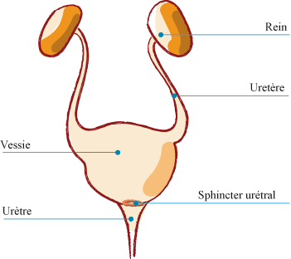

**La vessie**

La vessie est composée de 2 parties :

Sa partie supérieure est appelée "dôme vésical" :  
Le dôme vésical est très élastique ce qui permet à la vessie de se distendre pour jouer un rôle de réservoir, entre 2 mictions. La période entre 2 mictions est appelée phase de remplissage.

Ce dôme vésical contient un muscle puissant, appelé détrusor, qui en se contractant lors de la miction évacue les urines vers l'orifice urinaire pour jouer un rôle de chasse d'eau.

Sa partie inférieure est appelée "col vésical" :  
Le col vésical est le lieu de départ de l'urètre. Il permet à la vessie de retenir les urines grâce à un muscle en forme d'anneau qui entoure l'urètre : le sphincter urétral.

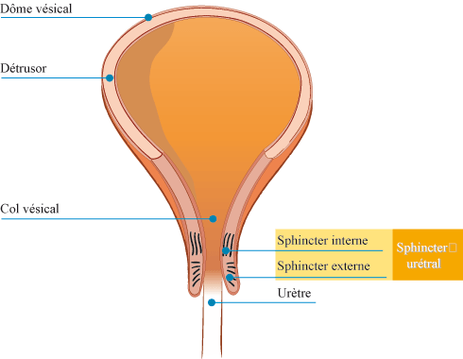**Chez l'homme, le sphincter urétral est renforcé par la prostate.**

Le sphincter de l'urètre se situe en bas de la vessie, au niveau du col vésical. Il a une forme d'anneau qui entoure l'urètre. Le rôle du sphincter est d'empêcher l'urine de sortir de la vessie à la façon d'un clapet ; il assure ainsi la continence urinaire.

**Le sphincter**

Le sphincter de l'urètre a une double structure:

* Un sphincter interne : il est contracté en permanence en dehors de la miction. Cette contraction est inconsciente. Il se relâche lors de la miction pour laisser passer l'urine. Chez la femme, ce sphincter est peu développé.
* Un sphincter externe : on peut le contracter volontairement, lorsque la vessie est pleine, pour empêcher les fuites d'urine. Il renforce ainsi le rôle du sphincter interne jusqu'à la miction et se relâche lors de la miction pour laisser passer l'urine.

Les sphincters internes et externes sont ouverts pendant la miction et fermés en dehors de la miction. Ils agissent donc comme des robinets à la sortie de la vessie.

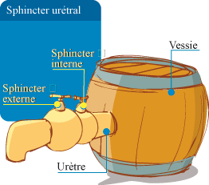

**Comment marchent la vessie et l'urètre?**

Le fonctionnement de la vessie se décompose en 2 phases : une phase de remplissage et une phase de vidange.

**La phase de remplissage**

L'urine est sécrétée en permanence par les reins. De même en permanence l'urine sort des reins pour se rendre dans la vessie via les uretères. Entre 2 mictions, la vessie se remplit donc progressivement. On appelle cette phase, phase de remplissage.

Quand la vessie continue à se remplir, à partir d'un certain volume d'urine, un besoin d'uriner apparait.

Pendant cette phase de remplissage, la vessie reste étanche grâce aux 2 parties (interne et externe) du sphincter urétral. Ces sphincters sont fermés comme des robinets et assurent la continence urinaire.

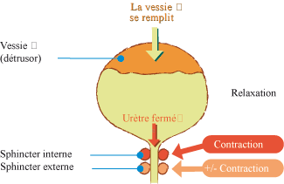

Plus la vessie se remplit, plus le besoin d'uriner augmente. Cette sensation de besoin d'uriner se ressent grâce à de petits capteurs qui se trouvent dans la paroi de la vessie. Ces capteurs sont appelés tensiorécepteurs, car ils sont stimulés à chaque variation de la tension de la paroi de la vessie.

**La phase de vidange ou miction**

Lorsque nous souhaitons uriner, nous déclenchons consciemment l'évacuation de la vessie : c'est la phase de vidange, ou miction. L’information part du cerveau pour relâcher les sphincters, ce qui permet l’évacuation de l’urine par l’urètre.

Lors de la miction, plusieurs mécanismes surviennent de manière simultanée et coordonnée entre la vessie et le sphincter urétral :

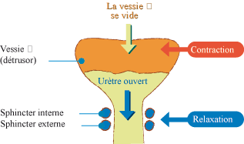

* Les 2 parties (interne et externe) du sphincter urétral se relâchent complètement et s'ouvrent comme des robinets. L'ouverture permet ainsi à l'urine de sortir de la vessie, pour se rendre dans l'urètre.
* Le muscle de la vessie (détrusor) se contracte brutalement et vigoureusement, permettant de chasser les urines vers l'urètre puis vers le méat urinaire.
* La contraction du détrusor comprime l'extrémité inférieure des uretères, empêchant ainsi l'urine de remonter vers les reins lors de la phase de vidange. La seule issue possible est donc la descente vers l'urètre qui s'ouvre au même moment.

Après la miction, le détrusor et le sphincter urétral retrouvent immédiatement les mêmes fonctions qu'avant la miction.